**ФАКУЛЬТЕТ ПРИ ЦНИИ РТК**

**КАФЕДРА «МЕХАТРОНИКА И РОБОТОСТРОЕНИЕ»**

**ОТЧЕТ**

по научно-исследовательской работе

«Компьютерное моделирование динамических моделей нейрона»

Выполнил студент гр. №4171/2 __________________ Слизун А.А.

Руководитель __________________вед.программист Бахшиев А.В.

Санкт-Петербург

2012

Содержание

Введение 3

1 Физическая модель импульсного нейрона на операционных усилителях 5

2 Модель нейрона с непрерывным выходным сигналом 14

3 Моделирование применения непрерывной модели к управлению двигателем 15

Заключение 19

Список использованных источников 20

# Введение

Первые нейронные сети возникли на основе работ МакКаллока и Питтса[1]. Предложенная ими модель и ее модификации называются формальными нейронами. Все модели формальных нейронов существенно упрощают функции нейрона, что позволяет им c определенной эффективностью решать задачи классификации объектов, кластеризации и пр., но делает их непригодными для изучения работы реальных нейронов и мозга и, как следствие, для разработки и исследования новых подходов в построении искусственных нейронных сетей, основывающихся на понимании принципов организации поведения живых организмов.

Следующим этапом моделирования нейронов стало создание физиологических моделей, которые должны учитывать биологические свойства нейронов и/или их элементов. Их направленность – изучение динамических свойств нейронов. К ним относятся модели Ходжкина-Хаксли, МакАлистера-Нобла-Цяня и Билера-Рейтера, Алиева-Панфилова, Зимана и др. Однако подробное детальное описание биологических процессов со строгой математической базой затрудняет общее моделирование, вследствие чего для рассмотрения динамики часто используют феноменологические модели. Они не объясняют детально механизм появления динамических свойств, но позволяют их исследовать, выделяя необходимый уровень абстракции в описании существенных для исследователя свойств нейрона и нейронных сетей.

В настоящее время все больше внимания уделяется как проблемам крупномасштабного моделирования нервной системы животных и человека [2], так и построению новых когнитивных архитектур, моделирующих поведение и структурные свойства человеческого мозга [3]. Отдельным важным аспектом этих исследований может являться разработка новых функциональных элементов таких архитектур.

Одним из подходов, который представляется перспективным, является моделирование в вычислительной среде на уровне описания информационных преобразований импульсных потоков в нейроне, не спускаясь до реализующих их физико-химических процессов, но и не абстрагируясь от понятия нейрона как объекта, осуществляющего нелинейные аналоговые преобразования потока импульсов [4, 5]. В связи с этим будет рассмотрена модель, отвечающая данным требованиям, а также пути ее изменения, упрощения и применения.

# Физическая модель импульсного нейрона на операционных усилителях

Принципиальная схема модели нейрона, предложенная С.П. Романовым представлена на рисунке 1 [6].

Рис.1. Принципиальная схема модели

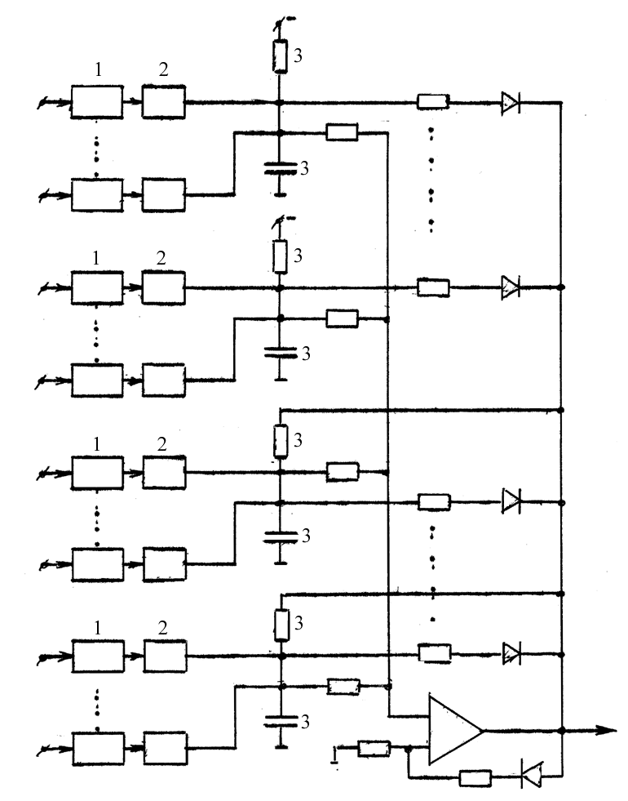

На входах модели находятся последовательно соединённые интеграторы 1 и управляемые ключи 2, которые моделируют функции синаптического аппарата нейрона. Выходы ключей подключены к RC-цепочкам 3, моделирующим функции "натриевого" и "калиевого" насосов. Причём возбуждающие синапсы подключаются к RC-цепочкам, осуществляющим накопление отрицательного потенциала (модель "калиевого" насоса), а тормозные синапсы – к RC-цепочкам, осуществляющим накопление положительного потенциала (модель "натриевого" насоса). Операционный усилитель, моделируя процессы в области низкопороговой зоны нейрона, обеспечивает алгебраическое суммирование образуемых на мембране ВПСП (возбуждающих постсинаптических потенциалов) и ТПСП (тормозных постсинаптических потенциалов) и генерацию потенциала действия. Увеличение числа RC-цепочек, подключаемых к входу усилителя, автоматически увеличивает емкость и уменьшает сопротивление мембраны, что соответствует моделированию свойств нейрона больших размеров.

Упрощенное математическое описание этой модели было представлено в работе [7]. Предполагается, что на входы модели поступают импульсные потоки, которые преобразуются в синапсах в аналоговые величины, описывающие процессы выделения и распада медиатора в синаптической щели. В рамках модели считается, что входные и выходные сигналы нейрона равны нулю в отсутствии импульса, и константе  на время действия импульса. Длительность импульса определяется временными параметрами мембраны нейрона. Мембрана (Рис.2) сомы и дендритов нейрона представляется набором пар моделей ионных механизмов, описывающих функции механизмов деполяризации и гиперполяризации, соответственно. Выходные сигналы с моделей ионных механизмов представляют собой обобщенный вклад в величину внутриклеточного потенциала от процессов деполяризации и гиперполяризации, протекающих в клетке. Сигналы с синапсов предназначены для изменения деятельности ионных механизмов в сторону ослабления их функций, что моделирует изменение концентрации ионов внутри клетки под влиянием внешнего воздействия. Ролью синаптического аппарата в модели является первичная обработка входных сигналов.



Рис. 2. Функциональная схема модели *i*-го участка мембраны нейрона *Mi*

Каждый участок  может быть связан с предыдущим участком , принимая его пару значений {,}. В случае, когда заданный участок мембраны является последним в цепочке (окончание дендрита, участок сомы нейрона), в качестве сигналов {,} выступает пара фиксированных величин {*-Em*, *Em*} имитирующие некоторую нормальную концентрации ионов в клетке в полностью невозбужденном состоянии.

Результирующие значения эффективностей влияния синапсов на механизмы гиперполяризации () и деполяризации () получаются в результате суммирования:

, . (1)

Выходы моделей всех участков мембраны суммируются по следующей формуле:

 (2)

Результирующий сигнал полагается суммарным внутриклеточным потенциалом нейрона. Каждую пару (деполяризатор и гиперполяризатор), в зависимости от их внутренних свойств, можно рассматривать как модель участка дендрита, или тела клетки. Увеличение числа пар таких механизмов автоматически увеличивает размер нейрона и позволяет моделировать нейрон со сложной организацией синаптического и дендритного аппаратов.

На дендритах осуществляется пространственная и временная суммация сигналов на значительных интервалах времени (малый вклад в возбуждение нейрона от каждого синапса), и накопление потенциала не зависит от разрядов нейрона.

На соме нейрона производится суммация сигналов на коротких интервалах времени (большой вклад в возбуждение нейрона от каждого синапса) и накапливаемый потенциал теряется при разрядах нейрона.

В низкопороговой зоне осуществляется формирование импульса при превышении порога и сигнала перезаряда мембраны. Такой нейрон имеет следующую функциональную схему:

Рис.3. Функциональная схема нейрона

В данной модели отражен эффект пресинаптического торможения: при превышении концентрацией медиатора некоторого предельного значения эффект влияния синапса на ионный канал начинает быстро снижаться – несмотря на то, что ионный канал остается полностью открытым. Также синапс отражает экспоненциальный характер процессов выделения и распада медиатора и то, что выделение происходит значительно быстрее распада (Рис.4):



Рис. 4. Модель синапса

Здесь  - постоянная времени выделения медиатора,

 - постоянная времени распада медиатора,

 - критическое значение концентрации медиатора, при котором начинает сказываться эффект пресинаптического торможения,

 - сопротивление синапса (его весовой коэффициент) – характеризует эффективность воздействия синапса на ионный механизм.

- амплитуда входного сигнала.

На рис. 5 представлена модель ионного механизма, соответствующая описанным выше свойствам.

Синапс оказывает влияние на ионный механизм: снижает концентрацию ионов в клетке и уменьшает эффективность насосной функции канала. Сам ионный канал имеет три основные характеристики – сопротивление , емкость  и концентрацию ионов , поддерживаемую насосной функцией канала внутри клетки. Произведение  характеризует инертность канала, т. е. определяет скорость восстановления нормальной концентрации ионов  в клетке.



Рис. 5. Модель ионного механизма мембраны нейрона

Здесь  - суммарная эффективность влияния синапсов на ионный механизм,

 - сопротивление мембраны,

 - емкость мембраны,

 - ожидаемый вклад модели в величину внутриклеточного потенциала при отсутствии внешнего возбуждения. Данная величина определяется активностью соседних участков мембраны.

 - реальный вклад модели в величину внутриклеточного потенциала.

Дополнительно в модель добавлен коэффициент скорости изменения функции ионного механизма :

.

Величина  тем меньше тем больше разность между выходным вкладом в мембранный потенциал  и ожидаемым , и входя множителем в значение постоянной времени *TI* , вызывает существенное изменение скорости функционирования ионного механизма в случае резких перепадов потенциала в соседних участках мембраны, что актуально в случае перезаряда мембраны на время генерации импульса.

Генератор потенциала действия осуществляет формирование прямоугольных импульсов заданной амплитуды *Ey* как результат превышения потенциалом  фиксированного порога *P*.



Рис. 6. Модель генератора потенциала действия

Данная модель позволяет строить нейроны с различной структурой мембраны и расположением синапсов на ней. Изменяя число ионных механизмов мембраны можно моделировать нейроны различных размеров, не меняя значения параметров (рис. 7,8).



Рис. 7. Модель мелкого нейрона (N1)



Рис. 8. Модель крупного нейрона (N2)

Пример зависимости частоты на выходе нейрона от частоты входной последовательности представлена на рис. 9.



Рис. 9. Зависимость частоты ответов модели нейрона от частоты входной последовательности

График отражает изменение частоты максимальной генерации для моделей мелкого и крупного нейронов, при возбуждении по одному входу с различной частотой. На графике наглядно демонстрируется влияние эффекта пресинаптического торможения, а также существенные различия в реакциях моделей крупного и мелкого нейрона, и зависимости эффективного веса синапса от его пространственного размещения на мембране нейрона.

Преимуществом рассматриваемой модели нейрона является возможность моделировать клетку как преобразователь информационного потока, с произвольной древовидной структурой дендритного аппарата (последовательное соединение участков мембраны моделирует длинный дендрит с функциями задержки и пространственного суммирования возбуждающих и тормозных сигналов и автоматически расставляет приоритеты синапсов в возбуждении нейрона – чем ближе участок мембраны в цепочке к низкопороговой зоне, тем эффективнее ее синапсы возбуждают нейрон). Данная модель адекватно представляет эффект пресинаптического торможения, свойственный естественным прототипам.

Но данная модель является импульсной, что подходит для решения не любой задачи.

# Модель нейрона с непрерывным выходным сигналом

Зачастую удобней, чтобы выходом модели являлась непрерывная функция. Для этого в качестве генератора потенциала действия будем использовать гиперболический тангенс (Рис.10):

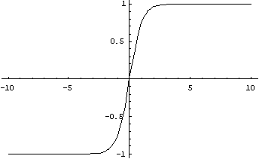

Рис.10. Гиперболический тангенс

В связи с этим в модели появляется еще ряд изменений:

1. пропадает обратная связь с выхода на мембрану т.к. основным назначением этой связи являлась генерация импульсов;
2. для упрощения модели рассматриваются синапсы без пресинаптического торможения.

При воздействии на вход импульсов с частотой 5*10-3Гц имеем следующий отклик модели (Рис.11)

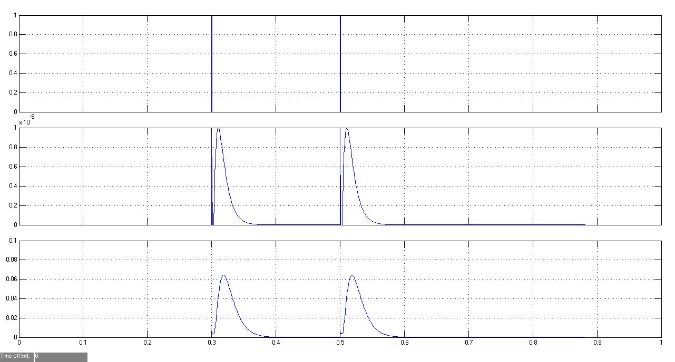

Рис.11. Воздействие на модель, сигнал на выходе синапсов и выход модели.

# Моделирование применения непрерывной модели к управлению двигателем

Для оценки применимости модели нейрона к решению задачи стабилизации двигателя был проведен ряд вычислительных экспериментов на компьютерной модели в среде Matlab.

В качестве модели двигателя рассматривается модель, описанная в [?]. Управление осуществляется по рассогласованию. Выходной сигнал поступает на один из двух одинаковых нейронов в зависимости от того, каков знак его отклонения от требуемого. Т.к. согласно модели на синапсы должны поступать только положительные сигналы, отрицательный сигнал берется с модулем. Выходы этих нейронов суммируются и с некоторым коэффициентом K подаются на вход двигателя (Рис.12).

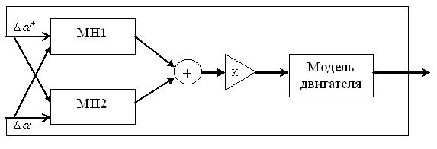

Рис.12. Схематичное представление модели управления

где МН1 и МН2 – управляющие мотонейроны.

В среде Matlab схема данной системы управления выглядит следующим образом (Рис.13)

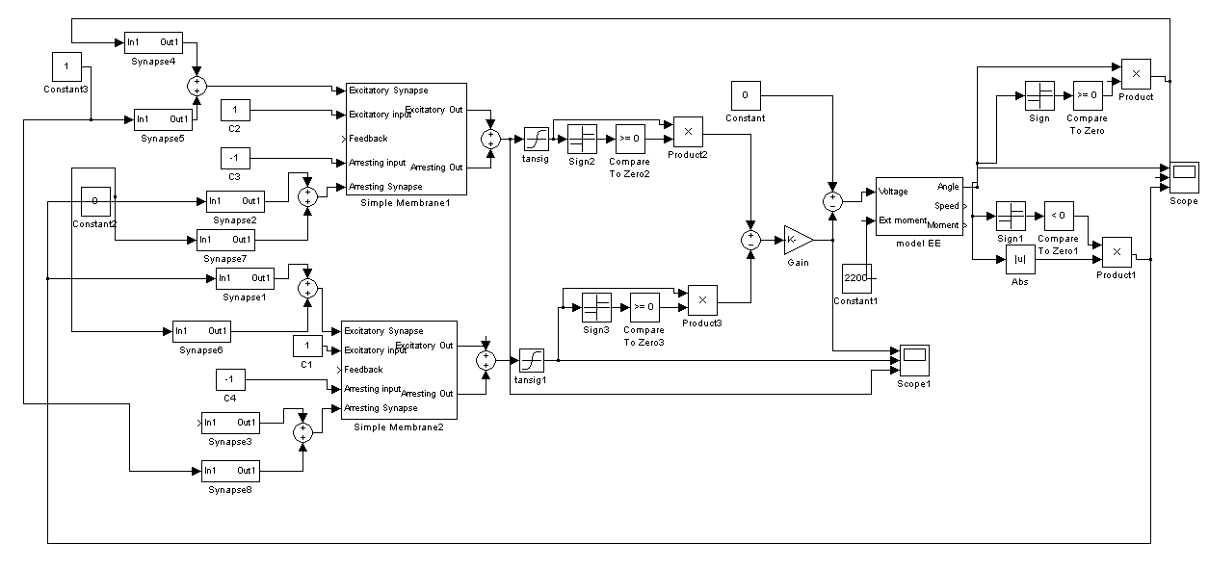

Рис.13. Вид модели управления в среде Matlab

Для того чтобы была возможность управлять выходным углом и задавать его значение, выходы синапсов, на которые поступают обратные связи, суммируются с выходами синапсов, на которые поступают управляющие константы, задаваемые пользователем.

При управляющих положительной и отрицательной константах равных соответственно 1 и 0 имеем следующую зависимость выходного угла от времени (Рис.14):

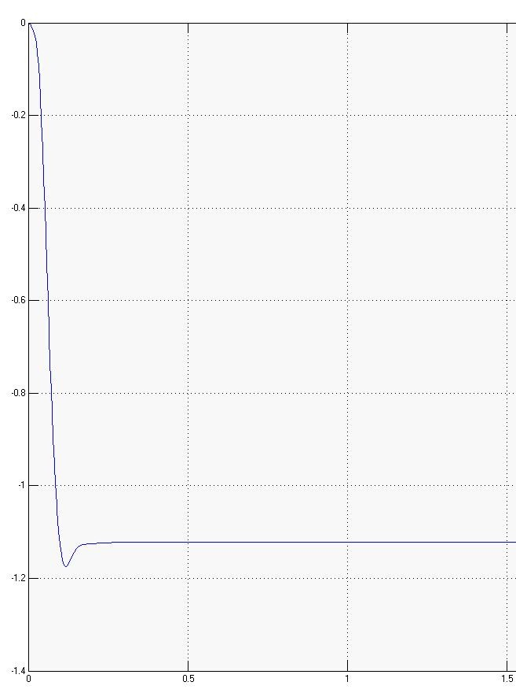

Рис.14. Зависимость выходного угла от времени

Задание такая модель отрабатывает с зависящей от внутренних параметров и величины самого задания погрешностью (Рис.15). Зависимость выхода от входа выглядит следующим образом (Рис.16):

Рис.15. Зависимость погрешности отработки от значения управляющего воздействия

Рис.16. Зависимость выходного сигнала от входного

В качестве дальнейших шагов по упрощению данной модели запланировано моделирование нейрона с одним участком мембраны и одним синапсом, одновременно играющим роль и возбуждающего, и тормозного, вследствие чего необходима адаптация синапса к восприятию сигналов любого знака.

# Заключение

В данной работе рассмотрена феноменологическая модель и ее изменение для случая непрерывного выхода с применением в решении задач стабилизации. Преимуществами рассматриваемых моделей нейрона является возможность моделировать клетку как преобразователь информационного потока, с произвольной древовидной структурой дендритного аппарата. В отличие от порождающей модели непрерывная модель на данном этапе разработки не способна к отображению эффекта пресинаптического торможения, в ней перестают играть роль обратные связи на мембрану, однако реализация этих факторов для данной модели важна лишь в том случае, если они окажут положительное влияние на решение нейроном конкретной задачи.

Приведенная непрерывная модель нуждается в дальнейших доработках, обозначенных выше. С точки зрения дальнейшего упрощения и изменения рассмотренной в первой главе модели возможны следующие варианты:

* переход к модели мембраны без ионных механизмов;
* упрощение модели синапсов;
* разработка улучшенной модели эффекта пресинаптического торможения.

Еще одним направлением дальнейших исследований может быть рассмотрение структуры нейронной сети управления манипулятором и разработка новой.

# Список использованных источников

1. Мак-Каллок У.С., Питтс В.Логическое исчисление идей, относящихся к нервной активности // В сб.: «Автоматы» под ред. К.Э. Шеннона и Дж. Маккарти. – М.: ИЛ., 1956. – с. 363–384.
2. Hugo de Garis, Chen Shuo, Ben Goertzel, Lian Ruiting. A world survey of artificial brain projects, Part I: Large-scale brain simulations. - Neurocomputing 74 (2010), p. 3–29.
3. Ben Goertzel, Ruiting Lian, Itamar Arel, Hugo de Garis, Shuo Chen. A world survey of artificial brain projects, Part II: Biologically inspired cognitive architectures. - Neurocomputing 74 (2010) p. 30–49.
4. Романов С.П., Бахшиев А.В. Математическая модель биологического нейрона. - Моделирование неравновесных систем - 2000: Материалы III Всероссийского семинара, Красноярск, 20-22 октября 2000 г. - Красноярск: ИПЦ КГТУ, 2000. 307нми с.
5. Бахшиев А.В. Компьютерное моделирование естественных нейронных сетей. - Материалы XIV научно-технической конференции “Экстремальная робототехника” СПб.: Астерион, 2004.
6. Романов С.П. Модель нейрона // Некоторые проблемы биологической кибернетики. – Л.:Наука, 1972. – с.276-282.
7. А.В. Бахшиев, С.П. Романов. – Математическое моделирование процессов преобразования импульсных потоков в биологическом нейроне // Нейрокомпьютеры: разработка, применение, №3, 2009. – с.71-80.